**MANUAL DE USUARIO**

**HISTORIAS CLÍNICAS**

ÍNDICE

**INTRODUCCIÓN 3**

PROPÓSITO DEL MANUAL 3

VISIÓN GENERAL 3

**REQUISITOS DEL SISTEMA 4**

**FUNCIONALIDAD 5**

HISTORIA CLÍNICA 5

INTERPRETACIÓN EXÁMENES 8

NOTAS EVOLUTIVAS 9

EPICRISIS 10

CONCENTIMIENTO 10

NOTA 11

# INTRODUCCIÓN

## PROPÓSITO DEL MANUAL

El objetivo de este manual de usuario es proporcionar una guía detallada y accesible para el Centro Odontológico de la Carrera Profesional de Odontología de la Universidad Continental. Este manual está diseñado para ayudar a comprender y utilizar todas las funcionalidades del sistema de manera efectiva, desde la creación y actualización de historias clínicas hasta la búsqueda y visualización de registros específicos. Este manual busca facilitar la adopción del sistema, optimizando así los procesos administrativos y clínicos, y asegurando una gestión eficiente y precisa de la información de los pacientes.

## VISIÓN GENERAL

Diseñado específicamente para la gestión eficiente de las historias clínicas del Centro Odontológico de la Carrera Profesional de Odontología de la Universidad Continental. La visión general del software abarca varias áreas clave:

* **Gestión de Pacientes:** El sistema permite la gestión de pacientes, incluyendo información personal, historial médico.
* **Atención Odontológica:** Facilita el registro y seguimiento de los tratamientos odontológicos realizados, incluyendo diagnósticos, procedimientos y prescripciones.
* **Registro de Historias Clínicas**: El software almacena y organiza la información clínica detallada de cada paciente, proporcionando un acceso rápido y seguro a los datos relevantes.

# 

# 

# 

# 

# REQUISITOS DEL SISTEMA

● Sistema operativo: Windows 8

● Procesador: Intel core I5

● Memoria RAM: 8GB

● Disco Duro: 100 GB

● Resolución de pantalla: 1280 x 720 píxeles

● Periféricos: Teclado, ratón, parlantes (opcional).

# FUNCIONALIDAD

La lista de pacientes ha ser atendidos se van a mostrar en esta interfaz “Lista de atencion de pacientes”, para rellenar la historia del paciente seleccionamos “Abrir historia”

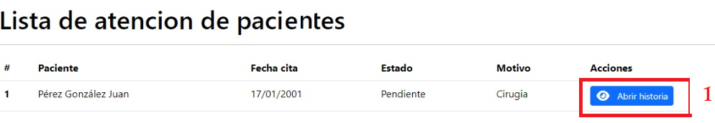

Se va mostrar los “Controles” con las distintas opciones como son: Historia clínica, Interpretación de exámenes, notas evolutivas, epicrisis, consentimiento y Nota.

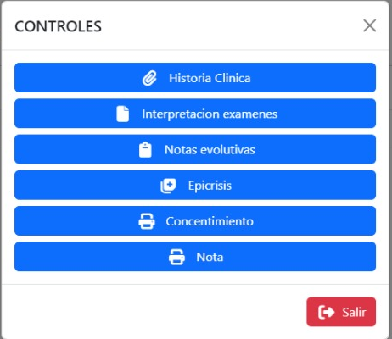

## HISTORIA CLÍNICA

Ingresamos a “Historia Clínica”

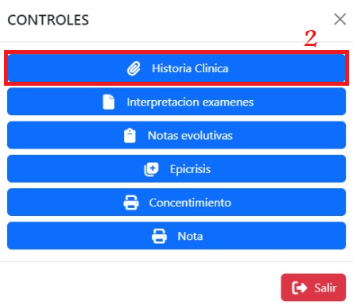

En la historia clínica, se va a mostrar los datos del paciente así también como la fecha y hora.

Se va comenzar a rellenar por “ECTOSCOPIA” y luego vamos a **ANAMNESIS** ingresamos el “MOTIVO DE CONSULTA” como la “ENFERMEDAD ACTUAL”, así también como las “FUNCIONES BIOLÓGICAS” y los “ANTECEDENTES”. Luego rellenamos el EXÁMEN CLÍNICO GENERAL, EXÁMEN CLÍNICO ESTOMATOLÓGICO,

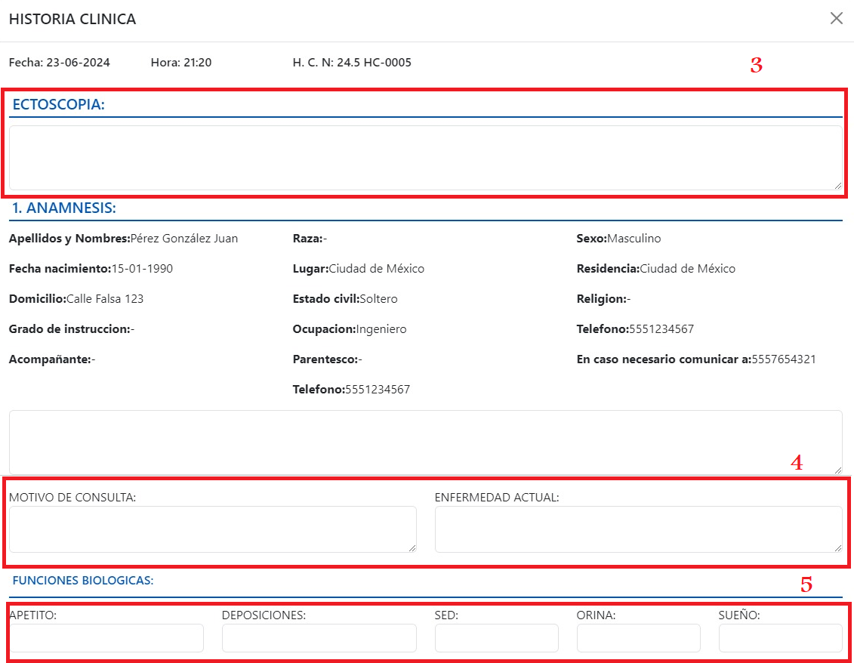

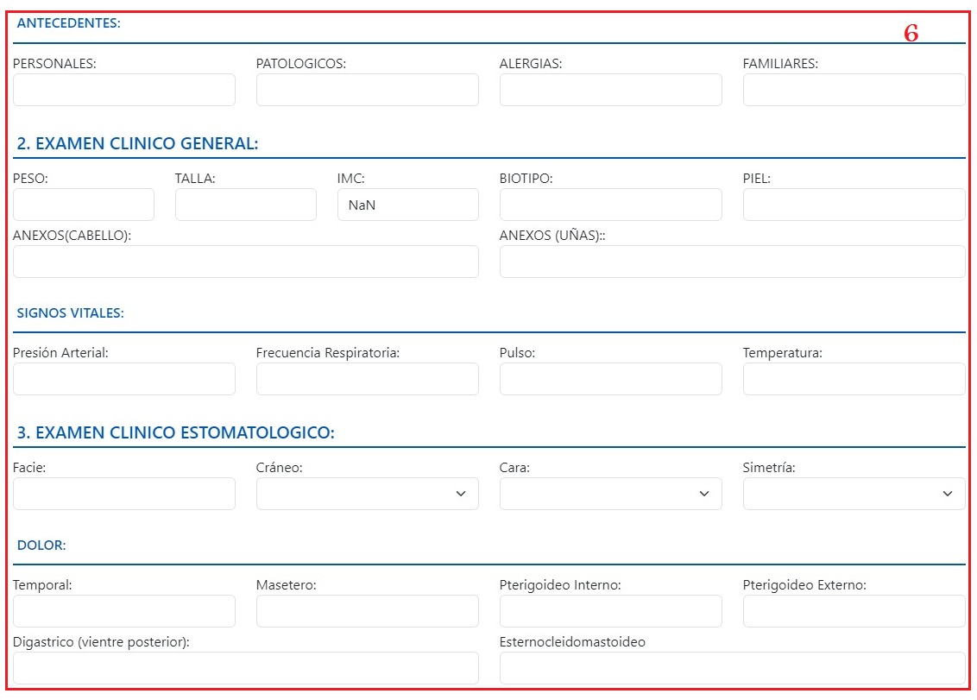

Completamos todos los campos y finalmente guardamos, nos mostrará la opción de confirmación del guardado y aceptamos.

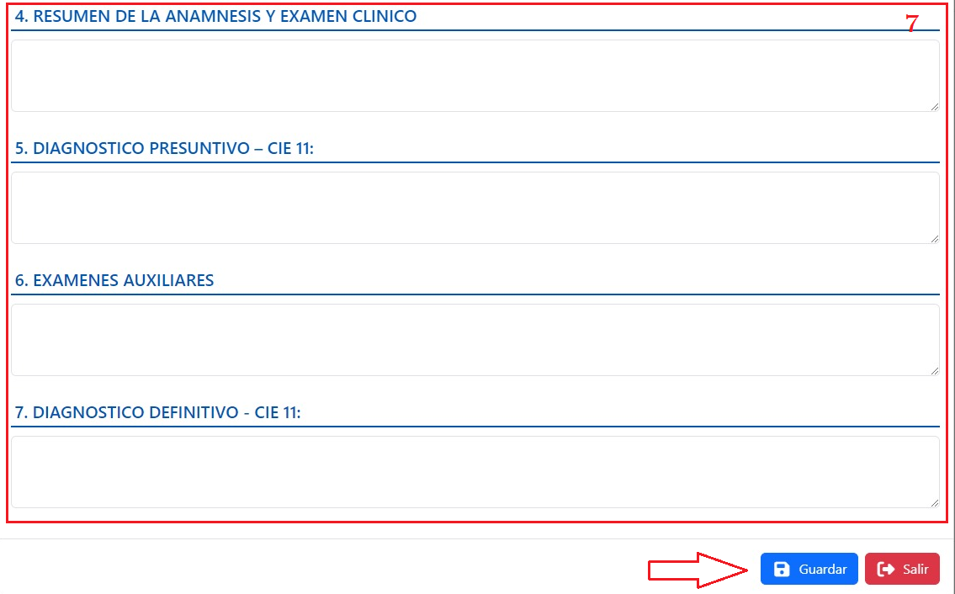

## INTERPRETACIÓN EXÁMENES

El siguiente control que vamos a completar del paciente vas ser “Interpretación exámenes”.

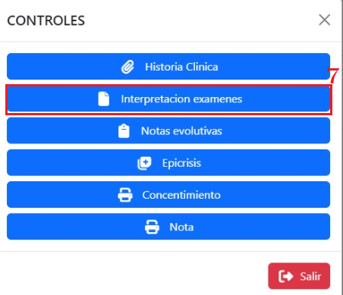

Se va mostrar la interfaz **INTERPRETAR EXÁMEN;** se van a completar los campos en base a los exámenes que el paciente ha realizado. Y finalmente guardamos, nos mostrará la opción de confirmación del guardado y aceptamos.

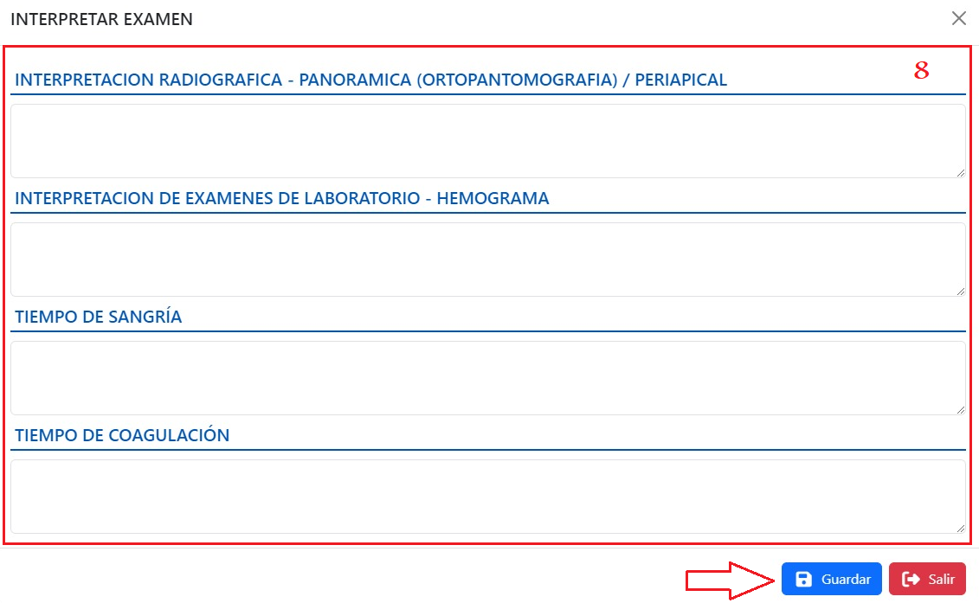

## NOTAS EVOLUTIVAS

El siguiente control que vamos a completar del paciente vas ser “Notas evolutivas”.

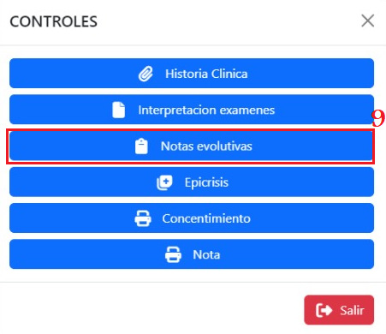

Se va mostrar la interfaz **NOTAS EVOLUTIVAS;** se van a completar los campos como “La fecha de control”, la “Descripción” y también podemos añadir archivos “Añadir”. Finalmente guardamos, nos mostrará la opción de confirmación del guardado y aceptamos.

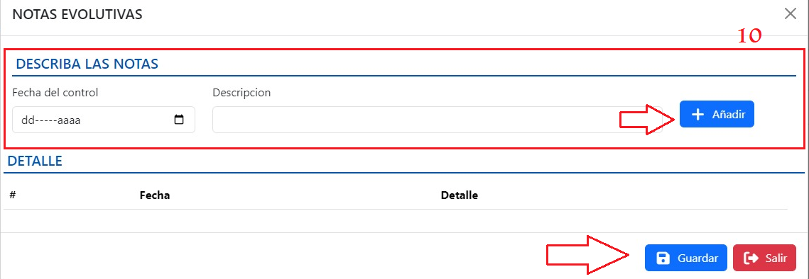

## 

## 

## 

## EPICRISIS

El siguiente control que vamos a completar del paciente vas ser “Epicrisis”.

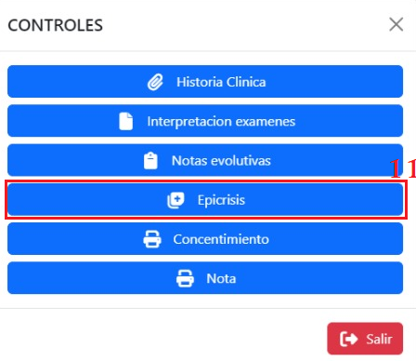

Se va mostrar la interfaz **EPICRISIS;** se va a completar el campo de “DESCRIBA LA EPICRISIS”. Finalmente guardamos, nos mostrará la opción de confirmación del guardado y aceptamos.

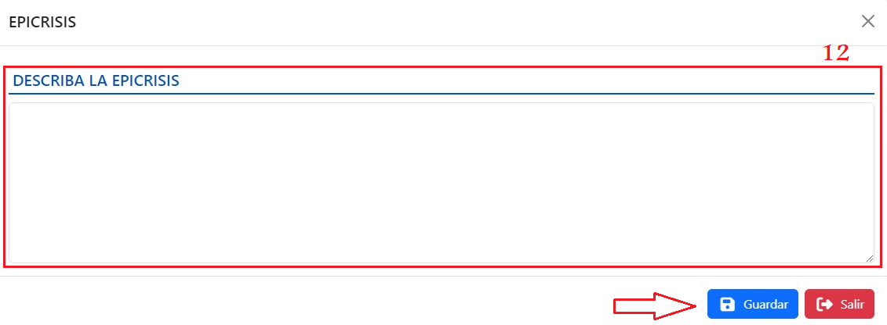

## 

## 

## 

## 

## 

## 

## CONCENTIMIENTO

El siguiente control que vamos a completar del paciente vas ser “CONCENTIMIENTO”.

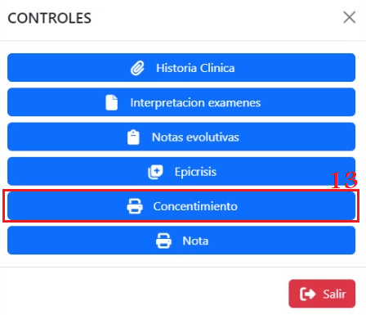

Se va mostrar la interfaz **CONCENTIMIENTO INFORMADO;** se va a completar los campos con los datos del paciente. Finalmente imprimimos y guardamos, no descargara el consentimiento en formato .pdf.

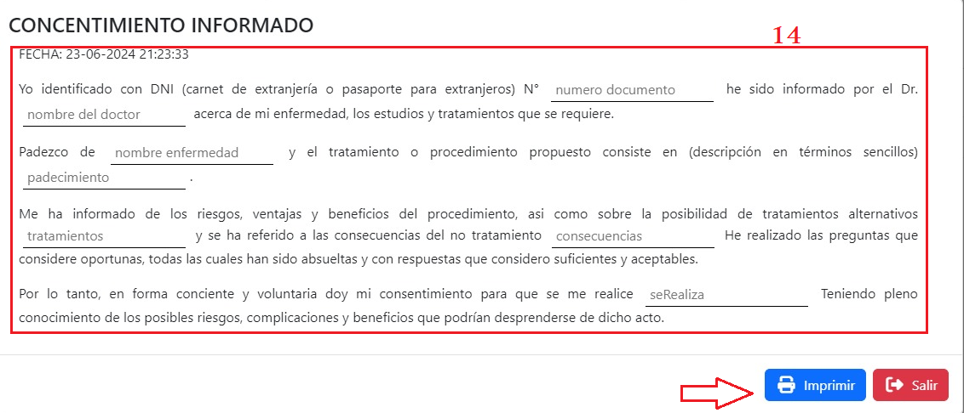

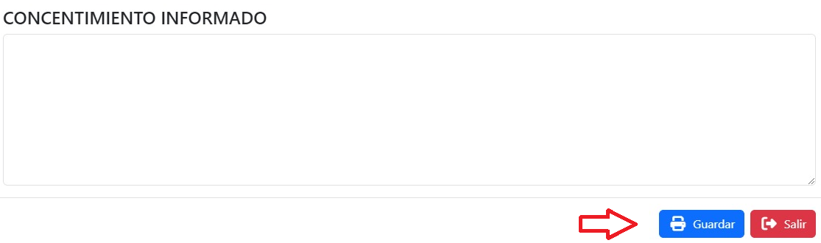

## NOTA

El siguiente control que vamos a completar del paciente vas ser “NOTA”.

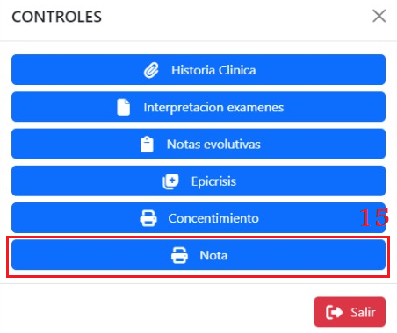

Se va mostrar la interfaz **NOTA;** se puede agregar información adicional que el odontólogo considere necesario acerca del paciente. Finalmente guardamos, nos mostrará la opción de confirmación del guardado y aceptamos.

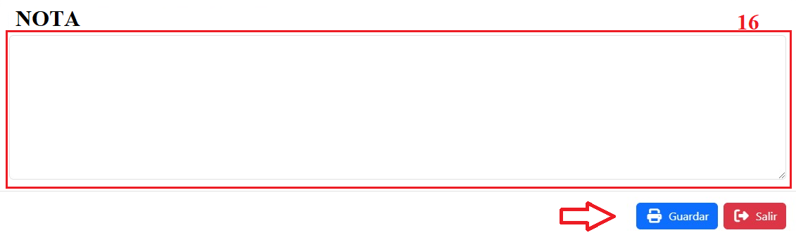

Con esto se ha llenado correctamente y completamente la historia clínica de un paciente.